Семеро убиты и 21 похищен: нападения «Боко Харам» на севере Камеруна не прекращаются

13 декабря 2019
В декабре продолжились нападения «Боко Харам» на христианские селения на севере Камеруна, в результате семь человек убиты и 21 похищен – среди них в основном дети и подростки.
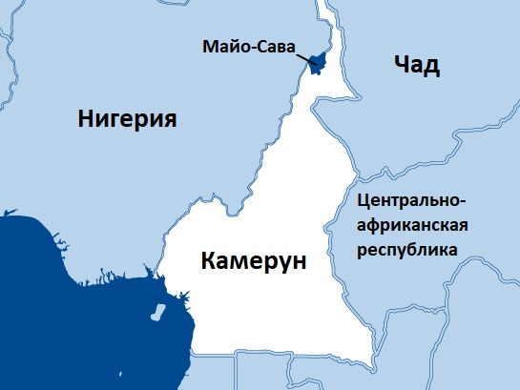1 декабря, всего месяц спустя целой серии подобных атак, произошло жестокое нападение исламистов в департаменте Майо-Сава Крайнесеверного региона Камеруна. В Коцерехе вооруженные боевики открыли огонь по людям, собравшимся на похороны, вынудив их бежать в разные стороны. По словам очевидца, “все стали в панике разбегаться … женщины даже не смогли забрать с собой детей”.
В результате этого нападения четверо были убиты и трое ранены. “Место траура превратилось в театр боевых действий, который закончился кровавой бойней”, - рассказывает очевидец.
Следующей ночью множество вооруженных боевиков вошли в деревню Зангола. В результате были убиты трое человек, еще один был ранен. Жители разбежались, спасая свои жизни, и исламисты грабили дома, забирали еду и одежду. Один из контактов Фонда Варнава сообщил: “Беспомощным и беззащитным перед террористами, христианам ничего не оставалось делать, кроме как плакать”. Прибыли военные, но все их попытки преследовать мародеров успехом не увенчались.
1 декабря было совершено еще одно нападение: боевики нанесли большой ущерб деревне Ягоуа, разграбив 11 домов, забрав себе еду и вещи местных жителей.
Следующей нападению подверглась деревня Мбрече – около двух часов ночи 5 декабря. Боевики ходили по домам и забирали молодых людей. Они похитили 21 человека – 9 девочек и 12 мальчиков. Самым молодым – трем девочкам и мальчику – было по 12 лет, а из самых старших – два парня, которым по 21 год. Четверым из похищенных удалось убежать, в их числе одна 13-летняя девочка.
Покинув эту деревню, вооруженные бандиты направились в деревню Тахерт, там они ранили одну девочку и украли мотоцикл. По всей вероятности, исламисты будут принуждать похищенных подростков быть их “солдатами” и сражаться на стороне экстремистов. 19 ноября в районе Туру одного 12-летнего мальчика из христианской семьи боевики зарубили насмерть, потому что он воспротивился попыткам исламистов похитить его и завербовать в “солдаты”.
Как сообщает контакт Фонда Варнава, камерунская армия не может успешно бороться с «Боко Харам», потому что территория очень большая, и маленькие разрозненные деревни находятся на большом расстоянии друг от друга, соединенные плохими дорогами. Боевики передвигаются очень быстро и незаметно. Они внезапно нападают и быстро уходят, возвращаясь на свою базу в Нигерии.
Источник: контакты Фонда Варнава

